2019年11月13日

レノボ・エンタープライズ・ソリューションズ株式会社
件名：ThinkSystem KVM スイッチ VGA to DVI変換ケーブル使用時の注意

- 概要
ThinkSystem KVM スイッチのモニターとしてVGAケーブル(D-sub15ピン)を使用する場合、VGA to DVI変換ケーブル （4X97A11108）（＊１）を使用します。 その場合、必ず付属のDC電源ケーブル（＊２）を接続してください。
このDC電源ケーブルの接続が無い状態では、モニターの画面が定期的に消えるなどの事象が現れます。 この場合、装置の故障ではなく、当ケーブルの未接続が原因です。
（＊１）
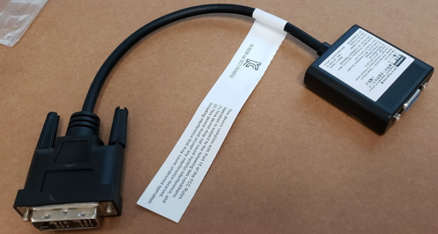
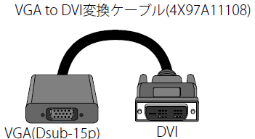

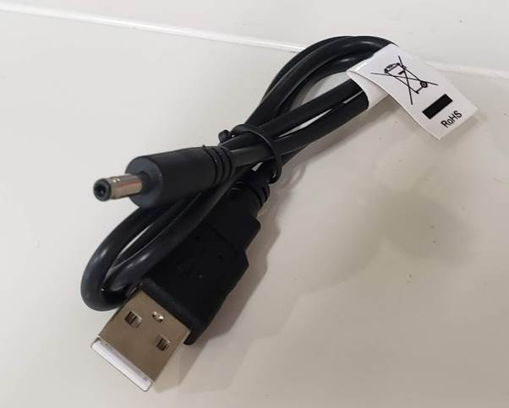
（＊２）

- 該当する製品
M/T1754 ThinkSystem KVM スイッチ

- 接続方法
下図の通り、VGA to DVI変換ケーブル（DCコネクター）とコンソールスイッチのUSBポートを当ケーブルで接続します。
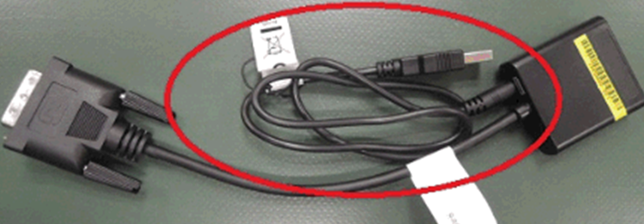

【1754A1T ThinkSystem 1x8 アナログ KVM スイッチの場合】
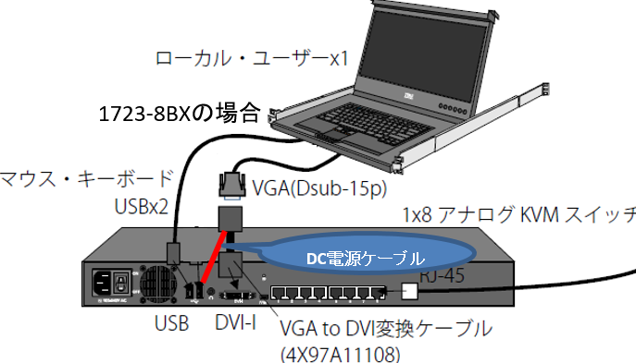

【1754D1T ThinkSystem 2x1x16 デジタル KVM スイッチの場合】
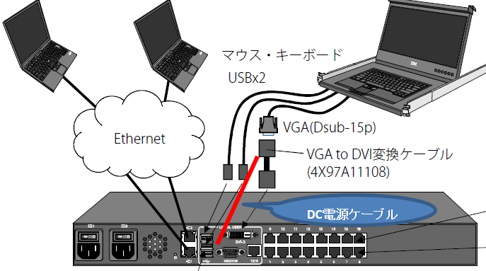

ご不明な点は、販売店様または、Lenovo営業担当者までお問合せください。
以上

